Найти решение задачи Каши
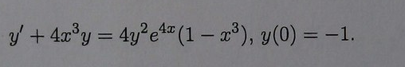
Найти общее решение диффф. ур-ия
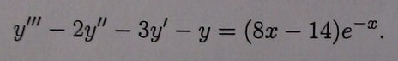
Найти общее решение дифф. ур-ия
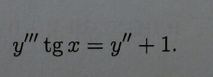
Найти общий интеграл ур.-ия
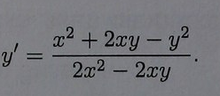
Найти общий интеграл ур-ия
